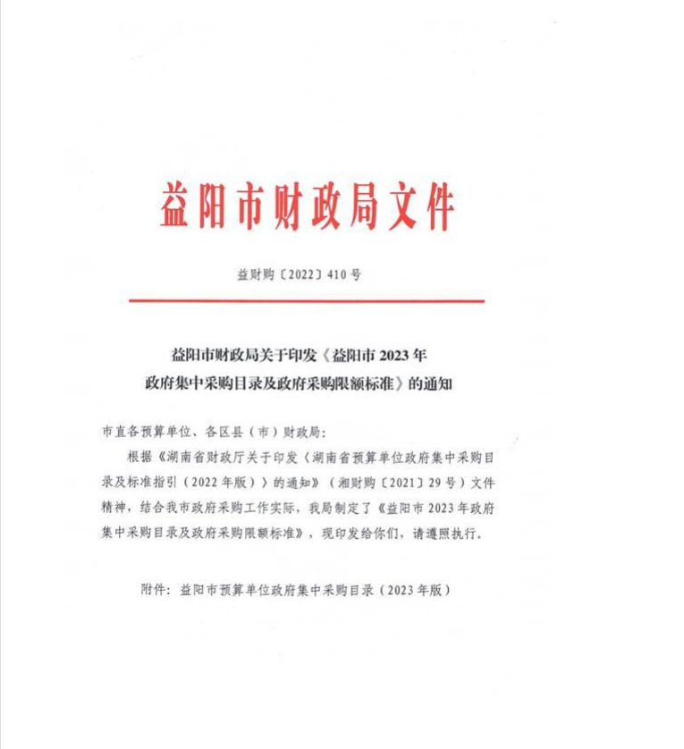
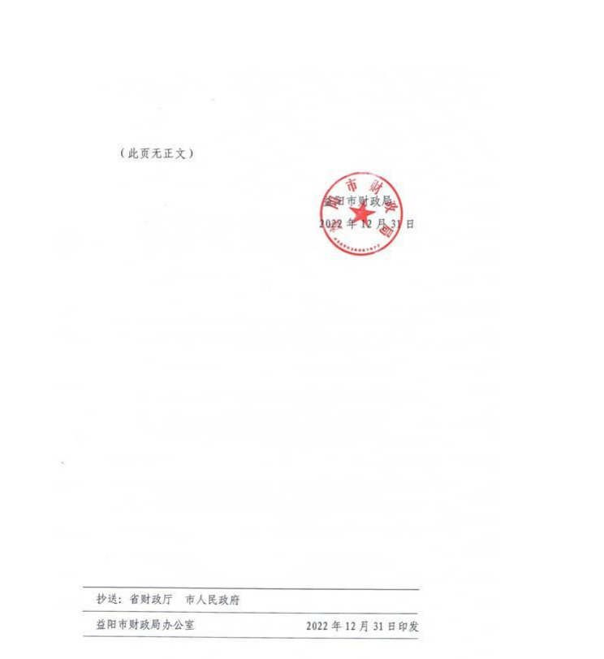

益阳市财政局文件

益财购〔2022〕410号

益阳市财政局关于印发《益阳市2023年
政府集中采购目录及政府采购限额标准》的通知

市直各预算单位、各区县(市)财政局：
根据《湖南省财政厅关于印发〈湖南省预算单位政府集中采购目
录及标准指引(2022年版)〉的通知》(湘财购〔2021〕29号)文件
精神，结合我市政府采购工作实际，我局制定了《益阳市2023年政府
集中采购目录及政府采购限额标准》,现印发给你们，请遵照执行。

附件：益阳市预算单位政府集中采购目录(2023年版)

(此页无正文)


2022年12月31日
益阳市财政晨

抄送：省财政厅市人民政府
益阳市财政局办公室 | 2022年12月31日印发

益阳市2023年政府集中采购目录
及政府采购限额标准

一、政府集中采购目录
按照湖南省财政厅的统一规定，取消市、县级政府集中采购
目录，全省统一制定预算单位政府集中采购目录，从最低品目穷
尽列示所有应纳入政府集中采购的品目范围，具体内容详见附
件。

二、 分散采购限额标准
益阳市分散采购限额标准参照省级分散采购限额标准：货物
项目采购预算金额50万元(含)以上；服务项目采购预算金额
80万元(含)以上；工程项目采购预算金额100万元(含)以上。
预算单位政府集中采购目录以内且达到分散采购限额标准
以上的项目必须委托集中采购机构代理采购。分散采购限额标准
以下的货物、服务和工程项目采购，原则上按照《湖南省政府采
购电子卖场管理办法》(湘财购(2019)27号)文件规定进行管理。

三、 公开招标数额标准
益阳市政府采购货物和服务项目公开招标数额标准：200万
元。政府采购工程以及与工程建设有关的货物和服务公开招标数
额标准按照国家有关规定执行。货物或服务采购项目预算金额达
到公开招标数额标准的，采购人应当采用公开招标方式；符合非

—3—

公开招标采购方式情形，需采用公开招标以外采购方式的，采购
人应当在采购活动开始前向市州以上财政部门申请批准。
从2023年1月1日起按照本通知规定实施，有效期至2026
年12月31日。

—4—

附 件 ：
益阳市预算单位政府集中采购目录
(2023年版)

序号 | 晶目名称 | 编码 | 说明 | 备注
货物类(A)
通用设备(A02)
计算机设备及软件(A0201)
计算机设备 |  | A020101
1 | 服务器 | A02010103
2 | 合式计算机 | A02010104 | 不包括图形工作站。
3 | 便携式计算机 | A02010105 | 不包括移动工作站。
输入输出设备 |  | A020106
打印设备 |  | A02010601
4 | 喷墨打印机 | A0201060101
5 | 激光打印机 | A0201060102
6 | 针式打印机 | A0201060104
星示设备 |  | A02010604
7 | 液晶显示器 | A0201060401
图形图像输入设备 |  | A02010609
8 | 扫描仪 | A0201060901
社算机软件 |  | A020108
基础软件 |  | A02010801
9 | 操作系统 | A0201080101
10 | 数据库管理系统 | A0201080102
11 | 中间件 | A0201080103
12 | 办公音件 | A0201080104
13 | 其他基础软件 | A0201080199
14 | 信息安全软件 | A02010805
办公设备(A0202)
15 | 隻印机 | A020201
16 | 投影仪 | A020202 | 用于测量测绘等专用投影仪除外。
17 | 多功能一体机 | A020204 | 具有多种办公功能的设备入此，例 如带打印功能的复印机等。
18 | 照相机及器材 | A020205
19 | LED垦示屏 | A020207

—5—

序号 | 品目名称 | 编码 | 说 明 | 备注
20 | 触控一体机 | A020208 | 包括室内型。户外型触摸屏等
销毁设备 |  | A020221
21 | 碎纸机 | A02022101
车辆(A0203)
乘用车(轿车) |  | A020305 | 包括驾驶员座位在内不超过(含) 9个度位
22 | 轿车 | A02030501
23 | 越野车 | A02030502
24 | 商务车 | A02030503
客车 |  | A020306
25 | 小型客车 | A02030601 | 除驾驶员座位外，座位数超过9座， 但不超过(含)16度
26 | 大中型客车 | A02030602 | 除驾驶员座位外，座位数超过(含) 1 6 座
机械设备(A0205)
27 | 电梯 | A02051228
电气设各(A0206)
电源设备 |  | A020615
28 | 不同断电薄(UPS) | A02061504 | 包括后备式不间断电源，在线式不 间断电源等。
生活用电器 |  | A020618
空气调节电器 |  | A02061802
29 | 空调机 | A0206180203 | 空调类额定制冷量14000W及以下 入此，不含多联式空调机组。
图书和格案(A05)
图书(A0501)
普通图书 |  | A050101
30 | 书籍。课本 | A05010101 | 不包插广告品
其他货物
31 | 家具用具 | A06
办公消耗用品及类似物品 |  | A09
纸制文具及办公用品 |  | A0901
32 | 复印纸 | A090101 | 包括再生复印纸。
医药品 |  | A11
善用药晶 |  | A1105
33 | 善用疫苗 | A110503 | 只包括动物强制免疫疫苗
服务类(C)
电信和其他信息传输服务(C03)

—6—

序号 | 晶目名称 | 编码 | 说 明 | 备注
电信服务 |  | C₀301
34 | 增值电信服务 | C030102
车辆维修和保养服务 |  | C0503
35 | 车辆道格和保养服各 | C050301
36 | 车辆加油服务 | C050302
商务服务(C08)
印刷和出版服务 |  | C0814
即刷服务 |  | C081401
37 | 单证印刷服务 | C08140101
38 | 果据印刷服务 | C08140102
39 | 其他印刷服务 | C08140199
房地产服务(C12)
40 | 物业管理服务 | C1204 | 指益阳市内采购人的办公场所或  其他公用场所水电供应服务。设备 运行，门窗保养维护、保洁、绿化 养护等的管理及服务，包括：  ——住宅物业管理服务：住宅小  区、住宅楼、公寓等物业的管理服 务 ；  ——办公楼物业管理服务：写字 楼。单位办公楼等物业管理服务： 车站、机场，港口码头、医院  学校等物业管理服务：  ——其他物业管理服务。
金融服务(C15)
保险服务 |  | C1504
财产保险服务 |  | C150402
41 | 机动车保险服务 | C15040201
备注：未达到分散采购限额标准的项目不包含在内

—7—

